NYHETSBREV

Til medlemmene!

Hei alle sammen, det er på tide med et nyhetsbrev til alle dere. Høsten er her, og vinteren nærmer seg med stormskritt, og det går mot lysere tider, altså snødekt natur og mulighet for skiturer.

Samarbeidspartnere
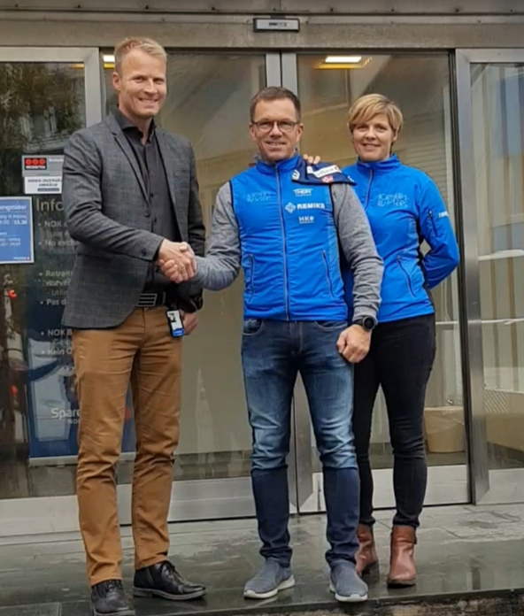
NR har i mange år hatt og har fortsatt gode samarbeidspartnere, det setter klubben stor pris på. Det er imidlertid flere som har valgt å avslutte samarbeidet siste år. Dette gjelder avisa Nordlys, HK-reklame og DNB. Vi takker for at de har gitt oss god støtte gjennom mange år.
Gledelig er det å fortsatt ha med Thon hotell Tromsø, og Remiks. Det er de to som vil pryde vår kolleksjon på fremtidige leveranser av løpeklær.

Styret har jobbet en stund med å finne en løsning for fremtidige sponsorer uten å måtte skifte ut hele kolleksjonen vår, og vi har fått til en løsning som vi har stor tro på, og som vi tror dere medlemmer også vil sette pris på.
Det er gledelig å kunne meddele at Northern Runners har signert en treårsavtale og gitt et samfunnsløfte til Sparebank 1 Nord-Norge. Avtalen plikter NR om å bidra med tre ukentlige aktiviteter samt å årlig gjennomføre Sherpatrappa Opp.
Våre verdier med fokus på lavterskel, inkludering og folkehelse samsvarer med kriteriene for å inngå et samfunnsløfte, noe både banken og styret i klubben er veldig fornøyd med.
Som en del av avtalen skal vi fase ut DNB luene, og alle vil fortløpende få utdelt nye luer fra Sparebank 1 Nord-Norge. For å løfte landsdelen vår skal vi i sosiale medier og bruke #fornordnorge.

Sherpatrappa Opp
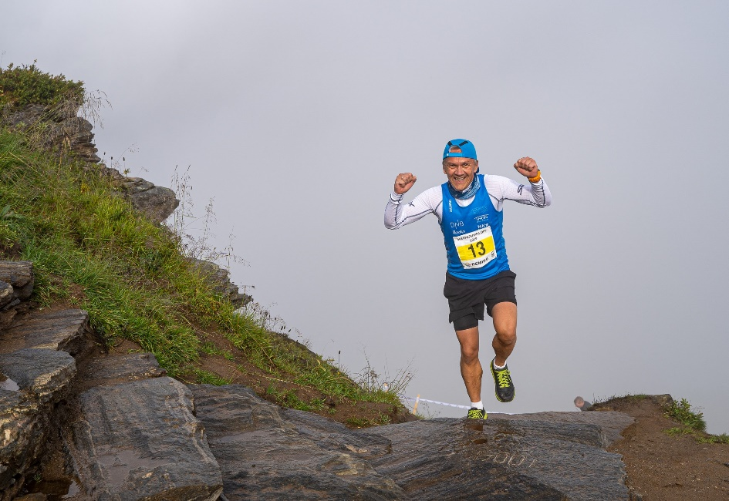
Dette året har for mange vært innholdsrikt med mange fine prestasjoner, og mange nye opplevelser. NR har vært på flere turer for å vise frem klubben og for å fortelle om vårt eget løp Sherpatrappa Opp, som nok en gang ble suksess. Med over 100 flere deltakere i år er det all grunn til jubel og honnør til alle som har bidratt gjennom arbeidsgrupper, frivillig eller som deltaker. Uten dere ville det ikke vært mulig å gjennomføre et arrangement på en så profesjonell måte, tusen takk til alle!

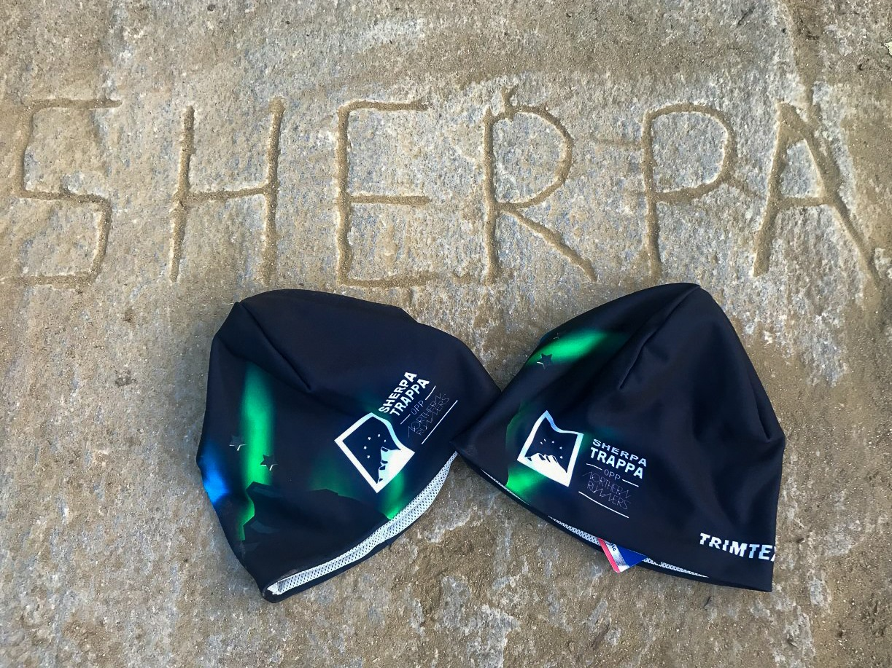

Klubbtur 2019
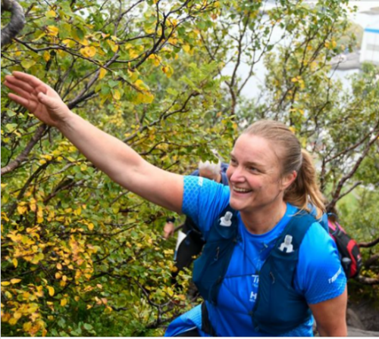
Lofoten High 5 var destinasjon for årets klubbtur. Over 50 medlemmer reiste med håp om et spektakulært løp med magisk utsikt i fjellene rundt Svolvær. Det ble spektakulært i form av bratte stigninger, gjørmete traséer med en god porsjon tåke og til dels regn. Våte fra innerst til ytterst, men ikke en sur mine av den grunn. Det er det som kalles NR-ånd og et ekte #sharethemovement øyeblikk.

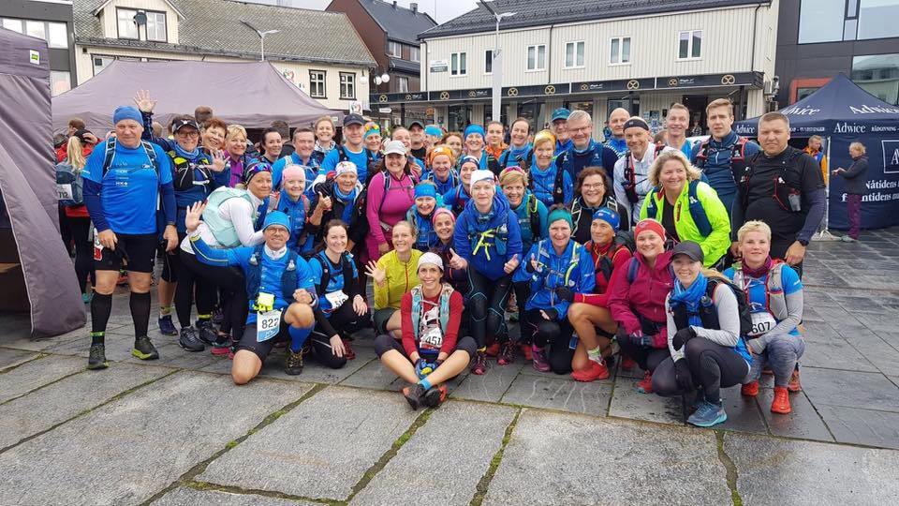

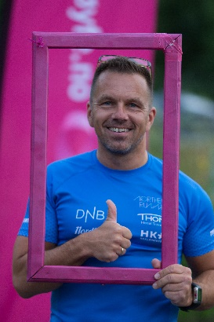
Rosa sløyfe 2019
Om to uker er det igjen tid for et fargebytte, og da er det riktig gjettet at fargen er ROSA! NR er så heldige å få være lokal medarrangør for Rosa sløyfeløpet, som for tredje gang går av stabelen i Tromsø. VI håper på stor innblanding av NR-blåe jakker sammen med de -opptil 1000 kanskje- rosa deltakerne. Et arrangement som gir støtte til en viktig sak, kom og bli med!

Sesongavslutning 2019

Årets sesongavslutning nærmer seg med høy fart og mye spenning. Det vil bli spennende utfordringer, hyggelig samvær, inspirerende foredrag, god mat og utdeling av Sharethemovement prisen 2019. Sist men ikke minst skal vi ha og avsløre destinasjon utenlands klubbtur 2020.

For mer informasjon om sesongavslutning og påmelding se vår hjemmeside:
Northern Runners

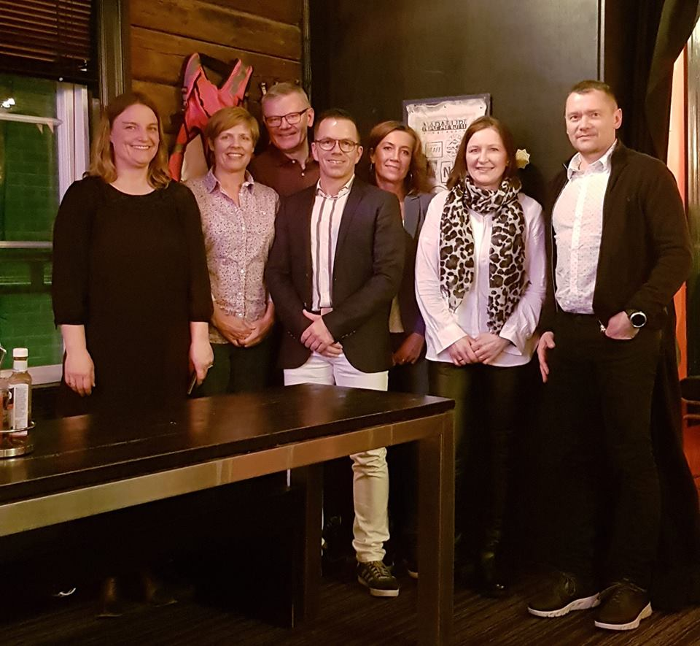
Helt til slutt vil styret få rette en stor takk til alle sammen som hver uke bidrar til at Northern Runners fortsatt leverer godt samhold, gode prestasjoner og god folkehelse. Spesielt takk til trenerne som setter opp gode treningsøkter gjennom en forutsigbar plan, som gir alle oss andre muligheter til en meningsfylt treningsuke!

Med vennlig hilsen
Styret Northern Runners.

